## Практическая работа № 3.

## Типовые бизнес-процессами управление взаимоотношениями с поставщиками в конфигурации “1С: ERP управление предприятием 2.5”

Оглавление

Практическая работа № 3. 1

Типовые бизнес-процессами управление взаимоотношениями с поставщиками в конфигурации “1С: ERP управление предприятием 2.5” 1

Задачи практической работы №3 1

Настройки разделов Закупки и CRM и маркетинг 1

Заполнение нормативно-справочной информации 2

Справочник Виды номенклатуры 2

Справочник Номенклатура 3

Справочник Контрагенты 5

Бизнес-процесс закупки материалов 7

Справочник «Соглашение с поставщиками» 8

Документ Регистрация цен поставщика 9

Документ. Заказ поставщику 10

Безналичная оплата 11

Поступление товаров 11

Отчеты 13

Управленческие отчеты 13

Регламентированные (бухгалтерские) отчеты 14

## Задачи практической работы №3

* Настройка подсистемы **Закупки** и **CRM и маркетинг**.
* Выполнение ввода справочной информации **о номенклатуре**, **ценах**, **поставщике**, **договоров с поставщиком**.
* Оформление **документов закупку** материалов у поставщика.
* Отслеживание процесса закупки и оплаты **в отчетах**

## Настройки разделов Закупки и CRM и маркетинг

1. Необходимо выполнить дополнительные настройки раздела **Закупки** *(раздел НСИ и администрирование\ Настройки НСИ и разделов\ Закупки)*

Соглашение с поставщиком – **Да;**

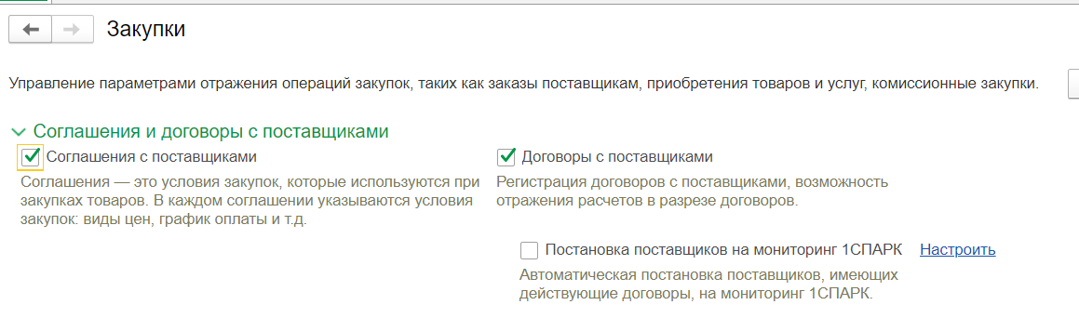

Рисунок 1

1. Необходимо выполнить дополнительные настройки раздела *(раздел НСИ и администрирование\ Настройки НСИ и разделов\ CRM и маркетинг)*

Рисунок 2

В области **Маркетинг** включить следующие параметры:

* **Насколько видов цен -Да**, возможность ведения нескольких видов отпускных цен;
* **Ручные скидки в продажах -Да**, возможность в документах продажи задавать скидки в виде фиксированной суммы или процентом;
* **Ручные скидки в закупках -Да**, возможность в документах закупки задавать скидки в виде фиксированной суммы или процентом;
* **Автоматические скидки в продажах -Да**, автоматический расчет скидки в документах продажи.

## Заполнение нормативно-справочной информации

### Справочник Виды номенклатуры

Справочник «**Виды номенклатуры**» (*раздел НСИ и администрирование\ НСИ\ Классификаторы номенклатуры\ Виды номенклатуры*) предназначен для хранения перечня вида номенклатуры (ассортиментных групп). Виды номенклатуры позволяют объединить номенклатуру со схожими свойствами и параметрами учета. (см. Рисунок 2)

#### Задание1

Создать следующие виды номенклатуры

* Наименование -**Материалы**, тип номенклатуры -**товар**, Ставка НДС - **20%**, единицы хранения - **м**
* Наименование - **Оборудование**, тип номенклатуры - **товар**, Ставка НДС - **20%**, единицы хранения - **шт**.
* Наименование - **Продукция**, тип номенклатуры - **товар**, Ставка НДС- **20%**, единицы хранения - **шт**.

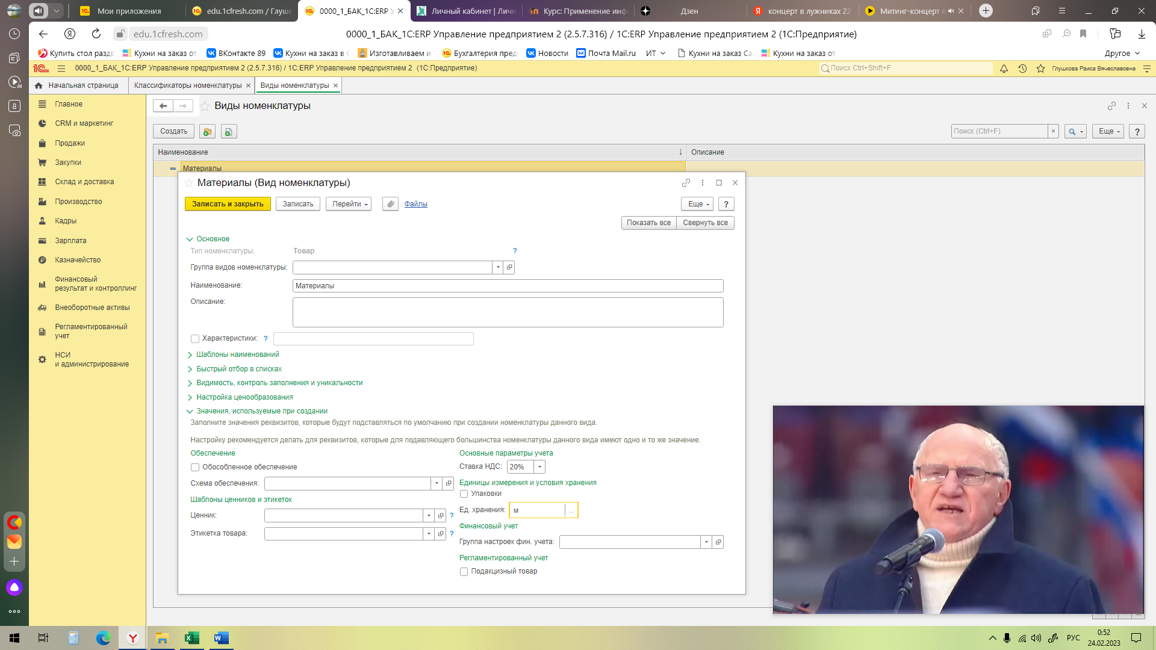

Рисунок 3

### Справочник Номенклатура

Справочник «**Номенклатура**» (*раздел НСИ и администрирование\ НСИ\ Номенклатура*) предназначен для хранения информации о номенклатуре предприятия. В справочнике предусмотрена иерархия групп, фильтрация и поиск элементов. Для каждого элемента справочника предусмотрен набор реквизитов:

* Вид номенклатуры;
* Дополнительная учетная информация (ставка НДС, ведение учета по ГТД, единицы хранения остатков);

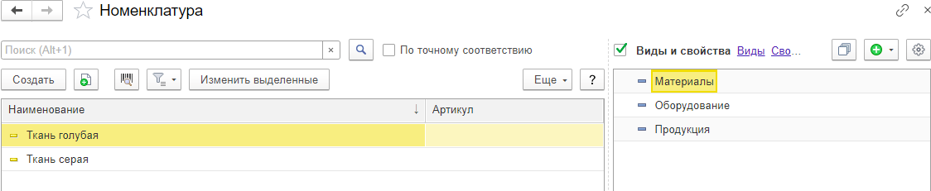

Рисунок 4

Рисунок 5

Для корректного отображения номенклатуры в регламентированной учете, необходимо настроить счета учета для каждого вида номенклатуры.

В карточке «**Номенклатура**» справочника **Номенклатура** в реквизите «**Группа финансового учета**» настроить счета регламентированного учета.(Рисунок 7-Рисунок 7)

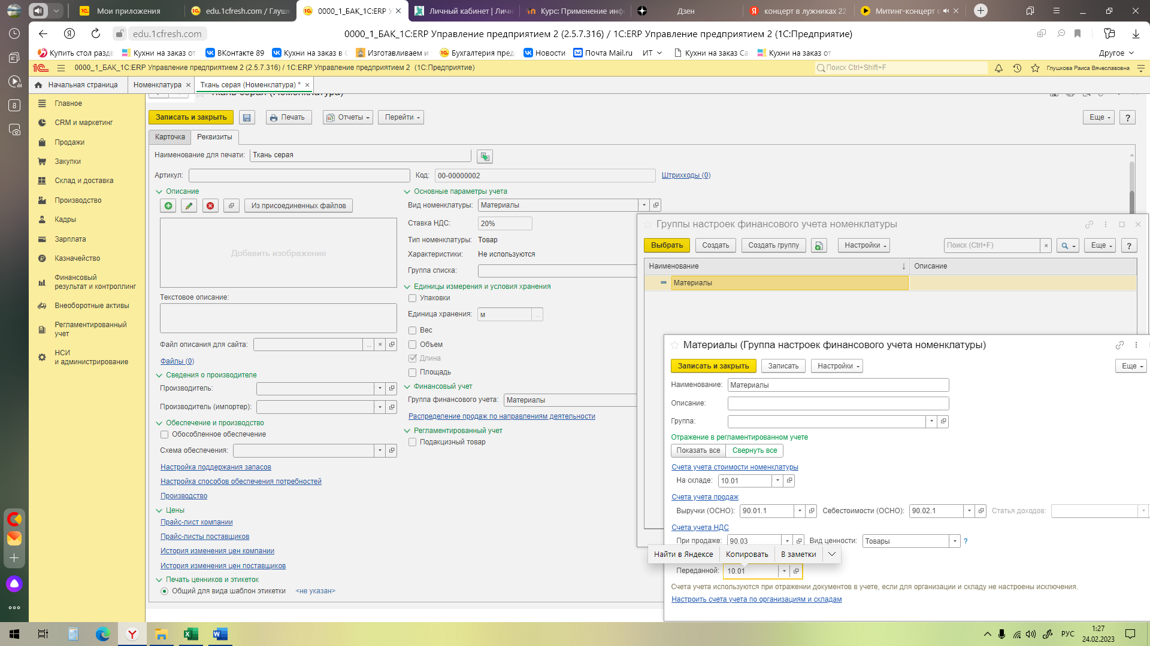

Рисунок 6

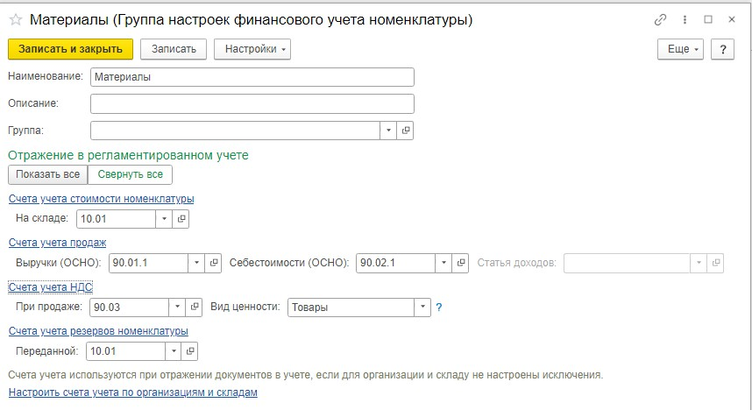

Рисунок 7

#### Задание 2

В справочнике **Номенклатура** внести данные о следующих номенклатурных позициях:

1. Вид номенклатуры - **Материалы**
   * Наименование -**Ткань голубая**, НДС -**20%**, ед. хранения -**м**
   * Наименование -**Ткань серая**, НДС -**20%**, ед. хранения -**м**
   * Наименование - **Катушка ниток**, НДС -**20%**, ед. хранения -**шт**.

Для вида номенклатуры «**Материалы**» настроить счета регламентированного (бухгалтерского) в соответствии с рисунком (Рисунок 7)

1. Вид номенклатуры - **Продукция**
   * Наименование -**Костюм женский**, НДС -**20%**, ед. хранения -**шт**.
   * Наименование -**Костюм мужской**, НДС -**20%**, ед. хранения -**шт**.

Для вида номенклатуры «**Продукции**» настроить счета в соответствии с рисунком (Рисунок 8)

Рисунок 8

1. Вид номенклатуры - **Оборудование**
   * Наименование - **Швейная машина**, НДС -**20%**, ед. хранения -**шт**.
   * Наименование - **Стол для раскроя**, НДС -**20%**, ед. хранения -**шт.**

Для вида номенклатуры «**Оборудования**» настроить счета в соответствии с рисунком ( Рисунок 9)

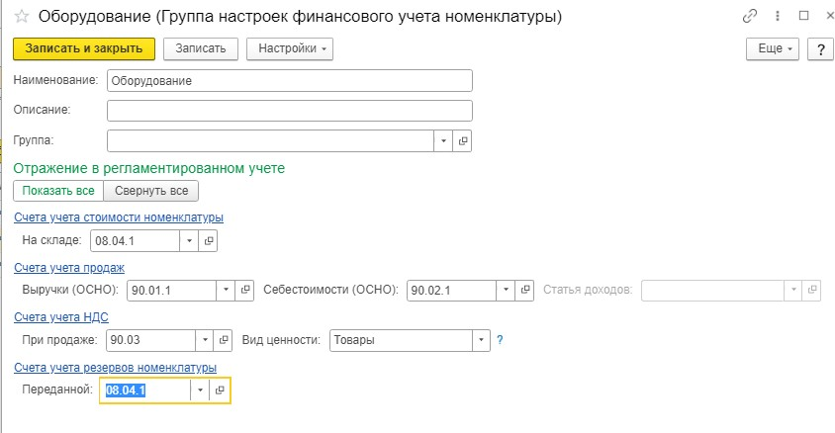

Рисунок 9

### Справочник Контрагенты

В справочнике «**Контрагенты**» (*раздел НСИ и администрирование\ НСИ\ Контрагенты*) хранится информация о юридических и физических лицах, которые являются нашими поставщиками или клиентами.

Для каждого контрагента указывается следующие реквизиты: наименование, ИНН, КПП, ОКПО, дополнительная информация. При создании контрагента используется **Помощник регистрации нового контрагента** (см.Рисунок 10 **-** Рисунок 14**)**

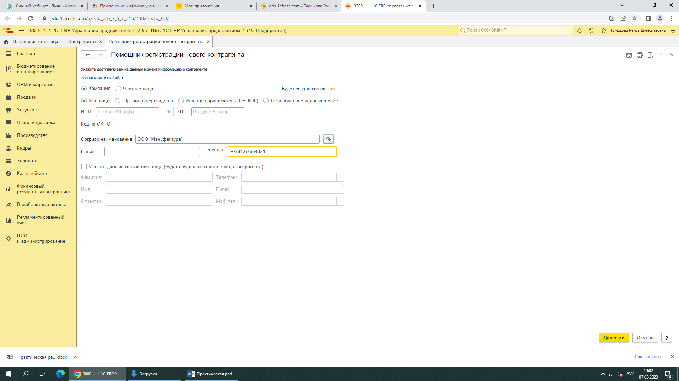

Рисунок 10

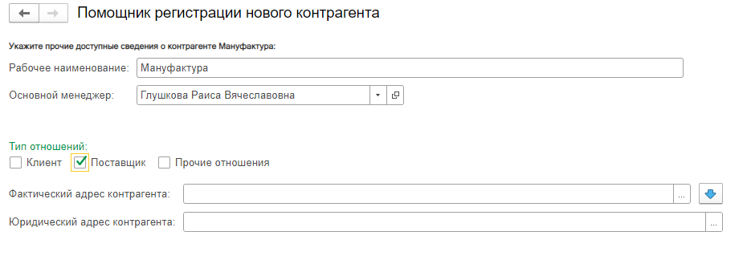

Рисунок 11

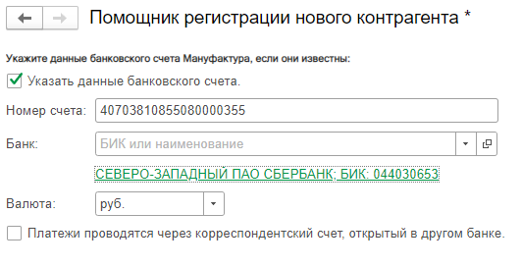

Рисунок 12

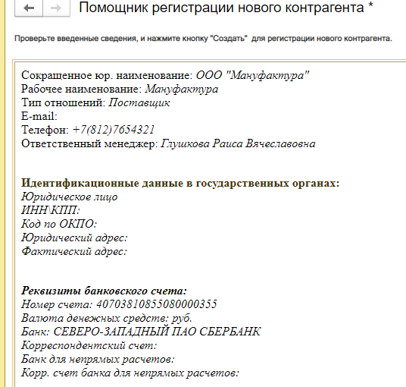

Рисунок 13

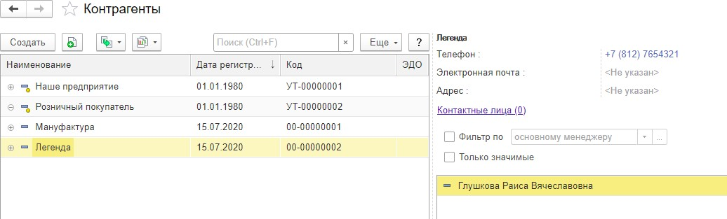

Рисунок 14

#### Задание 3

Создать следующего контрагента (поставщика):

**Поставщик**

Вид контрагента -**Юридическое лицо**, Наименование - **ООО «Мануфактура»**, Тел +7 (812) 1234567, Тип отношений - **Поставщик**

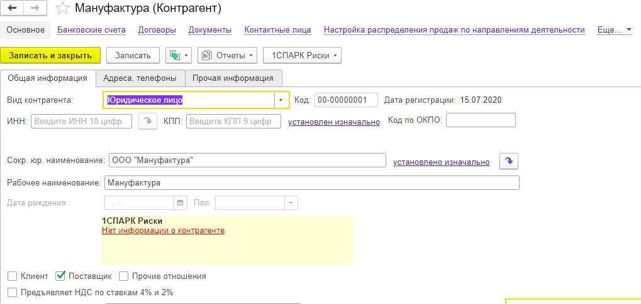

**Рисунок 9**

**Банковский счет:**

номер р.с 40703810855080000355

Задать вручную реквизиты

БИК – 044030653

Наименование СЕВЕРО-ЗАПАДНЫЙ ПАО СБЕРБАНК

Рисунок 15

## Бизнес-процесс закупки материалов

Бизнес-процесс закупки представлен на рисунке (Рисунок 10). Для выполнения операций закупки необходимо выполнить указанные операции.

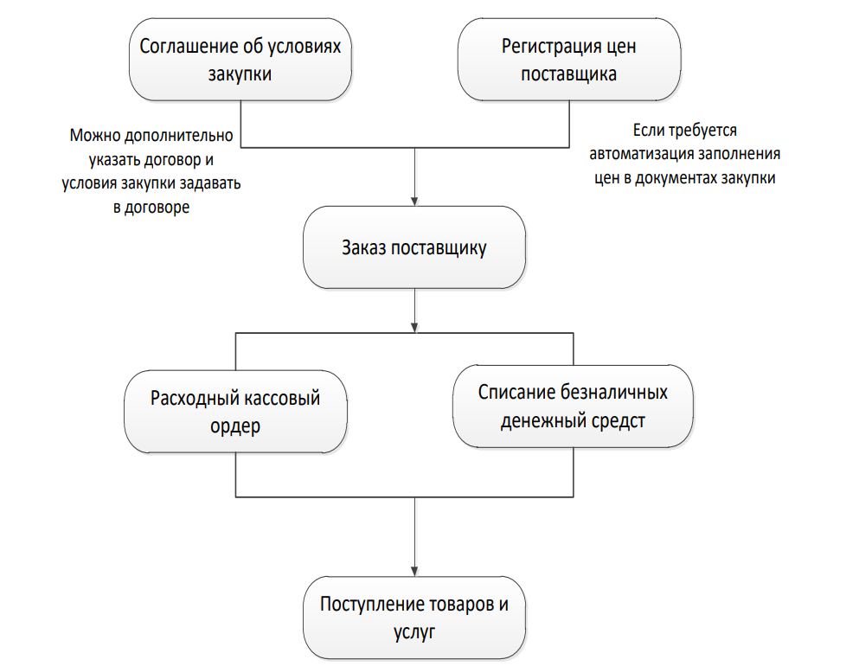

Рисунок 16

### Справочник «Соглашение с поставщиками»

Справочник «**Соглашение с поставщиками**» *(раздел Закупки\ НСИ закупок\ Соглашение с поставщиками*) предназначен для регистрации долгосрочных условий по закупкам товаров у поставщиков. Договор в дальнейшем могут быть использованы в документах закупки: заказы поставщикам, поступление товаров. Все договоры с поставщиками являются индивидуальные, т.к. связаны с конкретным поставщиком.

#### Задание 4

**01.01.2024 г.** Создать соглашение с поставщиком ООО «**Мануфактура**»  
 (Рисунок 11- Рисунок 13)

**Вкл. Основное**

Наименование -**Покупка материалов**; Поставщик – **Мануфактура**

**Вкл. Условия закупок**

**Условия оплаты:**

Договор не используется - **Да**; Валюта взаиморасчетов - **RUB**;

Детализация расчетов - **По заказам**; Оплата – **Оплата в руб**.

**Ценообразование**

Валюта - **RUB**;

Цены включают НДС-**Да**;

Виды цены поставщика – **Цена закупки**; Склад -**Основной склад**;

**График платежей**

100% предоплата срок 3 дня (см. Рисунок 13)

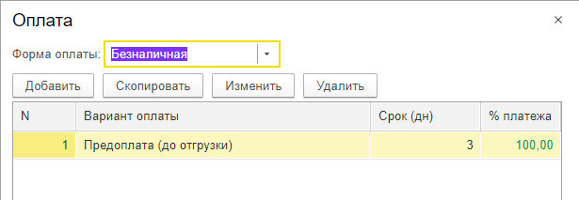

**Рисунок 15**

**Прочие условия**

Статья движения ДС -**Оплата поставщику**;

Группа фин. учета – **Расчеты с поставщиками**

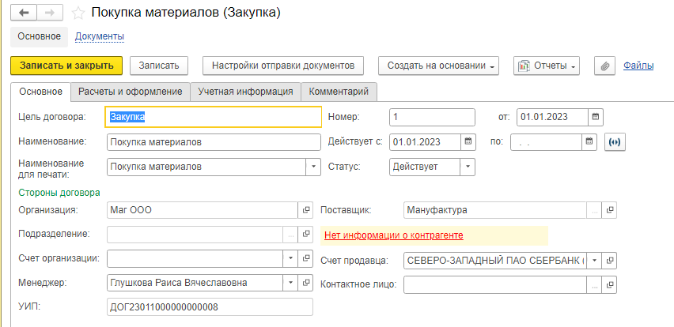

Рисунок 17

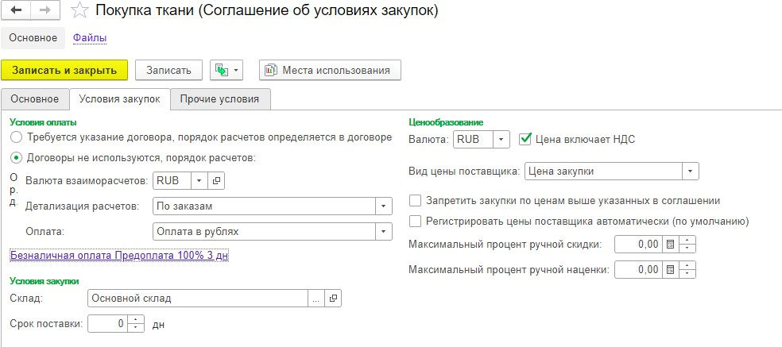

Рисунок 13

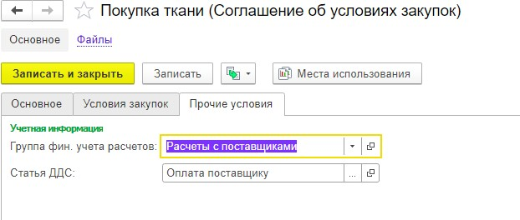

Рисунок 14

### Документ Регистрация цен поставщика

Документ «**Регистрация цен поставщика**» предназначен для ввода в информационную базу информации о ценах товаров любых партнеров предприятия. Удобно создавать документ на основании соглашения с поставщиком.

Рисунок 18

### Документ. Заказ поставщику

Документ «**Заказ поставщику**» предназначен для отражения предварительной договоренности о номенклатуре, условия закупки, порядке и сроках платежа. Удобно создавать документ на основании «**Соглашения с поставщиком**».

#### Задание 5

Создать документ Заказ поставщику №1 от 11.01.2024 (*на основании*

*Соглашения с поставщиком*): (см. Рисунок 17 - Рисунок 18)

**Вкл. Основное**

Поставщик - **ООО «Мануфактура**»;

Соглашение – **Покупка ткани**; Склад – **Основной склад**

Вкл. Товары

|  |  |  |  |
| --- | --- | --- | --- |
|  | **Кол-во** | **Вид цен** | **Цена, руб** |
| Ткань голубая | 50 м | Цена закупки | 150 |
| Ткань серая | 50 м | Цена закупки | 120 |
| Катушки ниток | 50 шт. | Цена закупки | 20 |

Рисунок 19

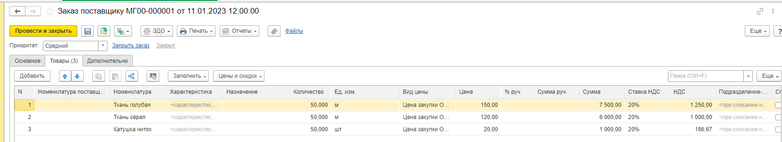

Рисунок 20

Рисунок 21

##### Платежные документы

Оплата заказанных товаров может выполняться наличным или безналичным платежами.

Оплата безналичных денежных средств выполняется документом

### Безналичная оплата

Документ «**Списание безналичных денежных средств**» (*раздел Казначейство\ Банк\ Списание безналичных денежных средств*). Данный документ, так же, удобно создавать на основании документа «**Заказ поставщику**».

#### Задание 6

12.01.2024 г. Выполнить оплату заказанного товара:

Создать документ «Списание ДС» (*на основании Заказа поставщику*)

Рисунок 22

Проводки документа оплаты

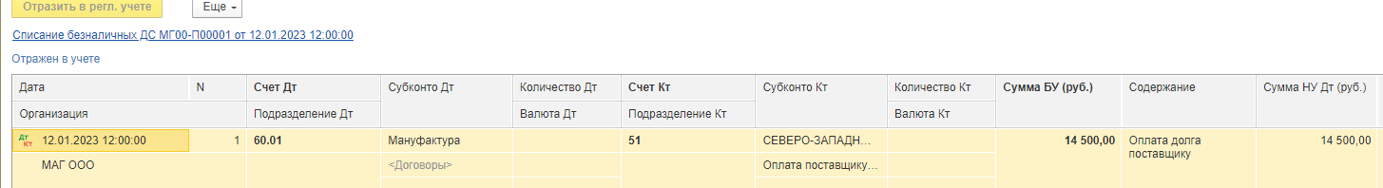

Рисунок 23

### Поступление товаров

Регистрация поступления номенклатуры на склад выполняется документом «**Приобретение товаров и услуг»**. Создавать его можно несколькими способами:

* на основании документа **«Заказ поставщику»**
* в разделе Закупка в списке Накладные к оформлению **кн. Создать**.

#### Задание 7

14.01.2022 г. Оформить документ «**Приобретение товаров и услуг**» на основании **Заказа поставщику** (см. Рисунок 22 -Рисунок 24)

Зарегистрировать **Счет-фактуру** №1 от поставщика ООО «Мануфактура» (см. Рисунок 25)

Рисунок 24

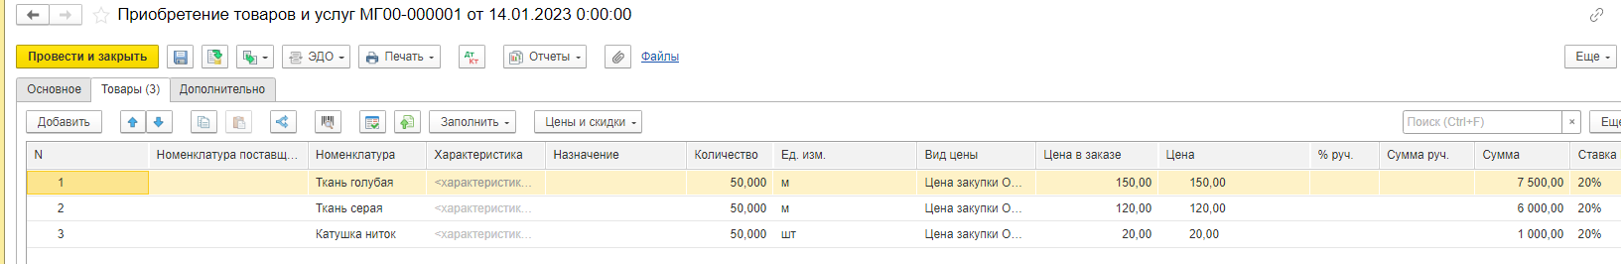

Рисунок 25

Проводки документа Приобретение товаров и услуг

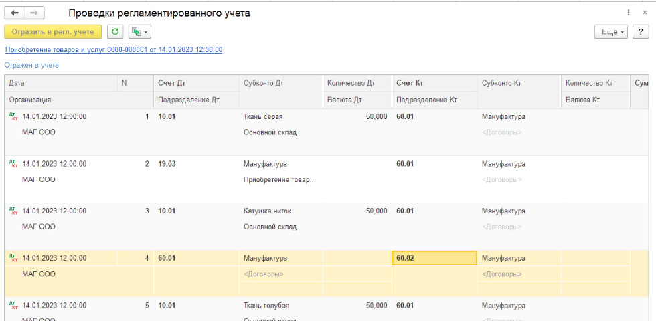

Рисунок 26

Рисунок 27

## Отчеты

### Управленческие отчеты

#### **Выполнить анализ процесса закупок с помощью связанных документов.**

В документе Заказ поставщику кн. Отчеты\ **Связанные документы**

Рисунок 28

#### **Сформировать ведомость по товарам на складах ПЕРИОД ЯНВАРЬ 2024** (раздел Склад и доставка\ Отчеты по складу\ )

Рисунок 29

#### **Сформировать ведомость по денежным средствам ПЕРИОД ЯНВАРЬ 2024** (раздел Казначейство\ Отчеты по казначейству\ )

Рисунок 30

### Регламентированные (бухгалтерские) отчеты

#### **Оборотно сальдовая ведомость по счету 10 ПЕРИОД ЯНВАРЬ 2024 (**раздел регламентированный учет\ Стандартные отчеты\ …)

Рисунок 31

#### **Оборотно сальдовая ведомость по счету 51 ПЕРИОД ЯНВАРЬ 2024 (**раздел регламентированный учет\ Стандартные отчеты\ …)

Рисунок 32

#### **Оборотно сальдовая ведомость по счету 60 ПЕРИОД ЯНВАРЬ 2024 (**раздел регламентированный учет\ Стандартные отчеты\ …)

Выполнить настройку отображения отчета **кн. Показать настройки** (см. Рисунок 33)

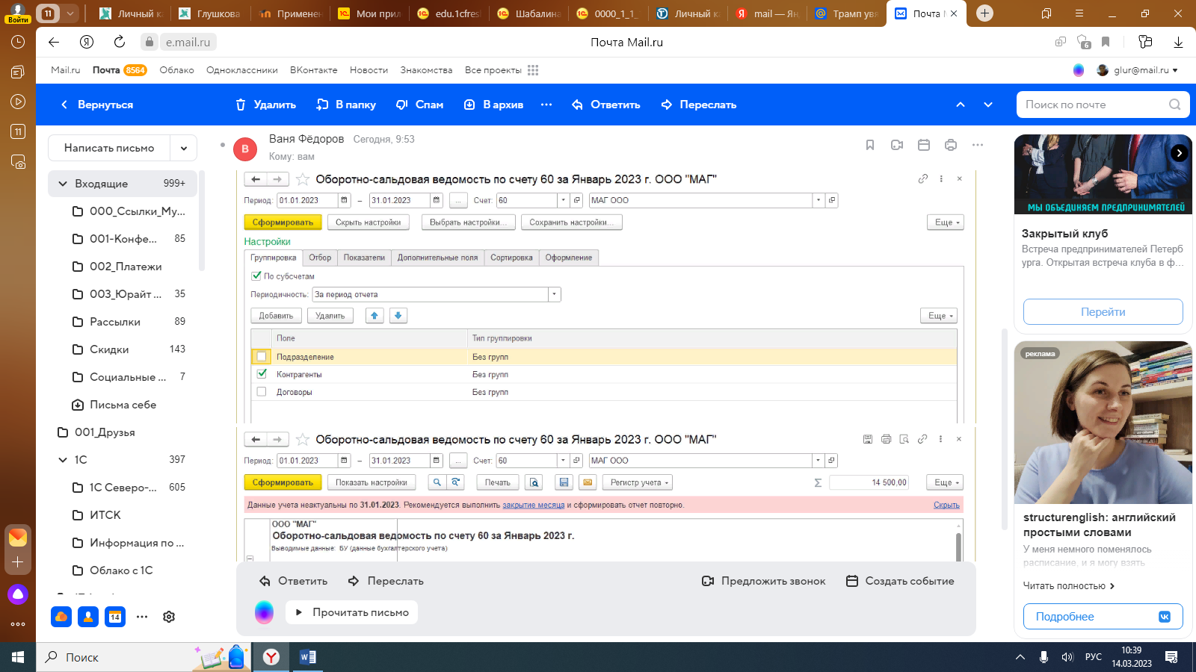

Рисунок 33

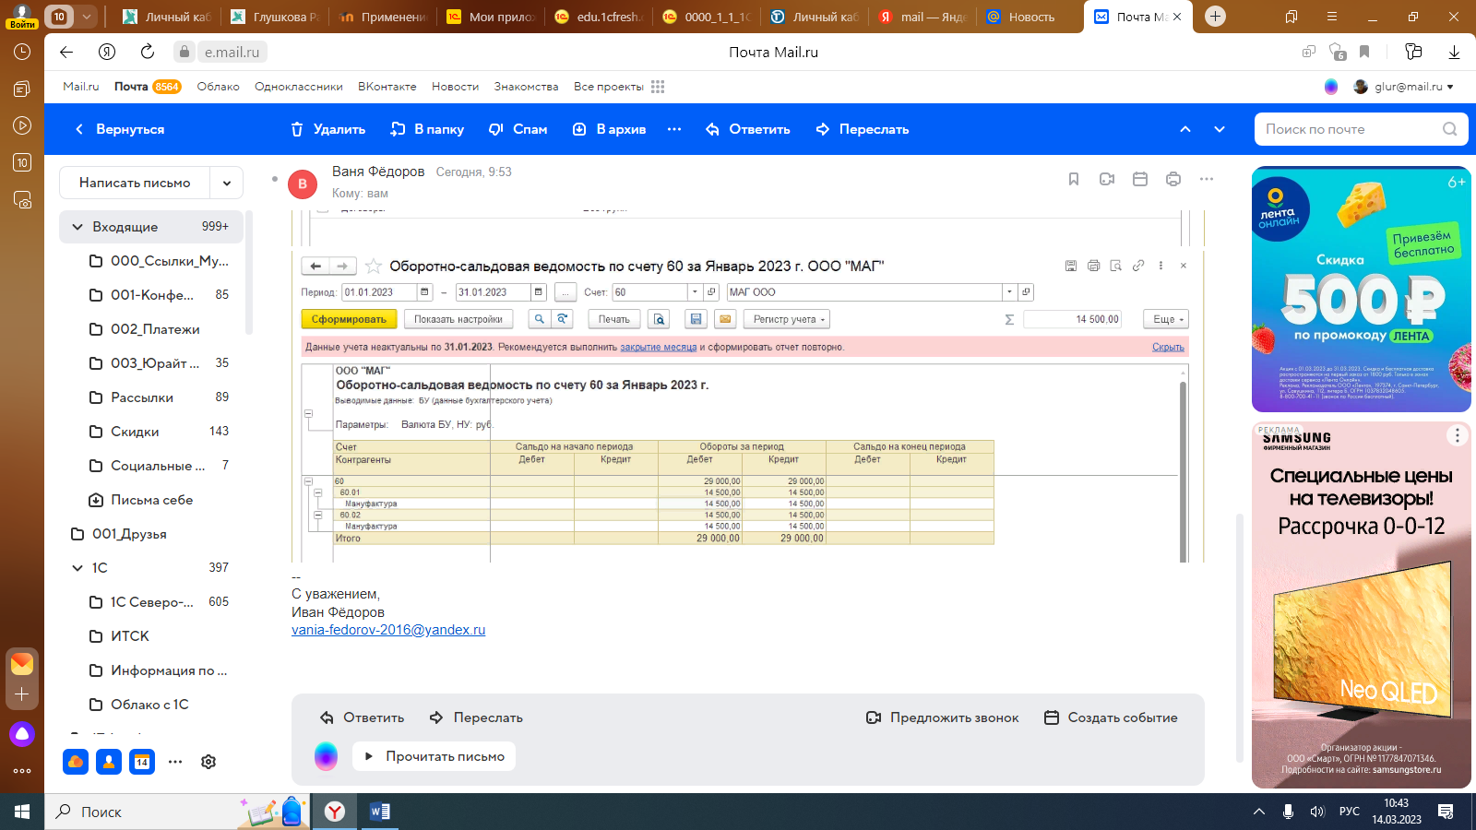

Рисунок 34